HTML

1 ¿Qué significan las siglas “HTML”?

2 ¿Cuál es la función principal de HTML dentro del desarrollo web?

3 Escribe la estructura de un elemento que contenga un enlace a <https://www.google.com/>

4 ¿Qué etiqueta se usa para insertar una imagen en HTML?

5 Crea una lista ordenada con tres elementos: “HTML”, “CSS” y “JavaScript”.

6 Crea la siguiente tabla

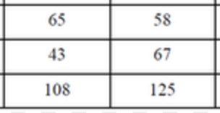

7 ¿Qué diferencia hay entre una etiqueta *bloque* y una *inline*?

8 Escribe 3 valores que pueda tener el atributo ‘type’ de un input

9 Explica la diferencia entre <div> y etiquetas semánticas como <article> o <section>

10 ¿Qué diferencia hay entre method=”GET” y method=”POST”